Prénom : ………………………… | Date : ………………………………………………………

 | Des SYLLABES et des MOTS (08)

- Remets les syllabes dans le bon ordre et reforme les mots :

ba – be – bi – ble – bran – ta – lai – ron – che – car
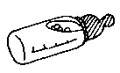 | 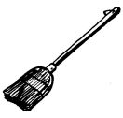 | 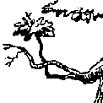 | 
un ………………………… | un ………………………… | une ………………………… | un …………………………

bai – rai - doi - voi – sin - gnoi - tu – re - re – ²se – ar
 | 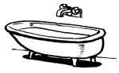 |  | 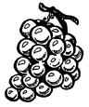
²une ………………………… | ²une ………………………… | ²une ………………………… | du …………………………

poi – bou – bou – wa – gie – gon – son – chon
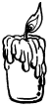 | 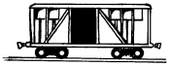 | 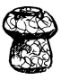 | 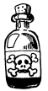
une ………………………… | un ………………………… | un ………………………… | du …………………………

bu – ce - le - am – am - ²ta - ²can - ²pan - ²pou - lon – vol - lan
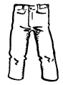 |  |  | 
²un ………………………… | ²une ………………………… | ²un ………………………… | ²une …………………………

